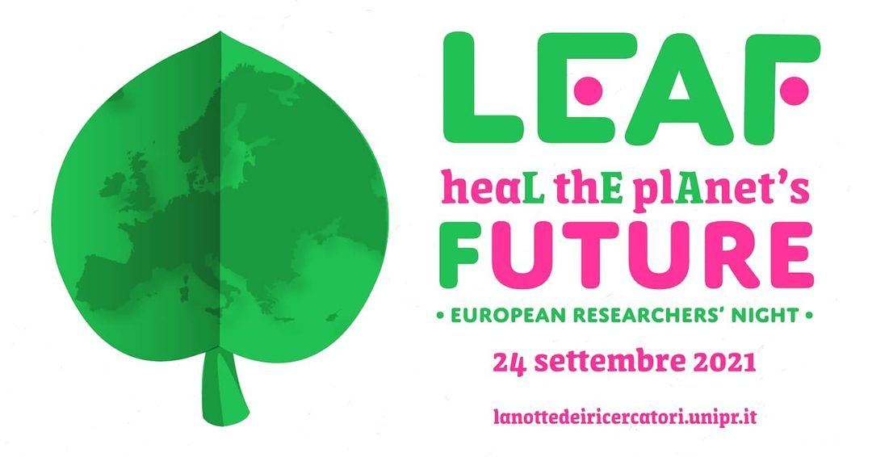

**Tecnopolo protagonista il 24 settembre alla Notte dei Ricercatori di Parma ed. 2021**

Per la prima volta anche il Tecnopolo, padiglione 33 del Campus Scienze e Tecnologie dell’Ateneo di Parma, ospiterà attività e laboratori aperti al pubblico nell’ambito della [Notte dei Ricercatori 2021](https://lanottedeiricercatori.unipr.it/), la tradizionale festa della scienza che il 24 settembre dalle 16 alle 20 porterà il pubblico a conoscere da vicino il mondo della ricerca.

Negli spazi del Tecnopolo ci si potrà infatti addentrare in **Un viaggio nel packaging intelligente** e si scoprirà anche **Come preparare buonissimi popcorn con la fisica tecnica**.

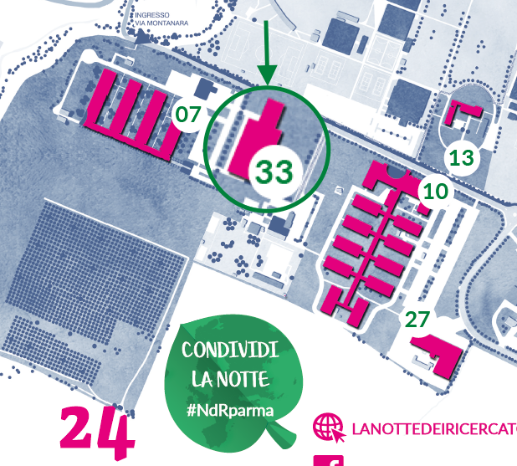

Il primo laboratorio, promosso dal [**CIPACK, Centro interdipartimentale per il Packaging**,](https://www.centritecnopolo.unipr.it/cipack/) e condotto da Roberto Montanari, Daniel Milanese, Andrea Volpi, Corrado Sciancalepore, afferenti al Dipartimento di Ingegneria e Architettura, e da Antonella Cavazza, del Dipartimento di Scienze Chimiche, della Vita e della Sostenibilità Ambientale, prevede un’esplorazione del mondo del packaging con diverse attività: si potranno osservare da vicino le **tecniche di stampa 3D** di polimeri termoplastici e termoindurenti, esperimenti sulla **bagnabilità delle superfici** mediante l’applicazione di prodotti idrofobici nano strutturati, dimostrazioni di impiego di **tag RFID** per identificare grandi moli di prodotti e di imballaggi, applicazioni di **biopolimeri sostitutivi dei materiali plastici**, infine attività di progettazione logistica evoluta per la **gestione del magazzino**.

* [**Un viaggio nel packaging intelligente**](https://lanottedeiricercatori.unipr.it/eventi/un-viaggio-nel-packaging-intelligente/536/)

Durante il secondo laboratorio, coordinato da Luca Cattani, Matteo Malavasi e Pamela Vocale, del Dipartimento di Ingegneria e Architettura e afferenti al centro interdipartimentale di ricerca [**Siteia.Parma**](https://www.centritecnopolo.unipr.it/siteiaparma/), si scoprirà come avviene la cottura degli alimenti di tutti i giorni e quali fenomeni fisici ci sono alla base di questi processi.

* [**Come preparare buonissimi popcorn con la fisica tecnica**](https://lanottedeiricercatori.unipr.it/eventi/come-preparare-buonissimi-popcorn-con-la-fisica-tecnica/535/)

**Vieni a conoscere il Tecnopolo, oltre il Tecnopolo**

I ricercatori dei centri di ricerca del Tecnopolo saranno inoltre impegnati in diverse altre attività anche in ulteriori luoghi della Notte dei Ricercatori.

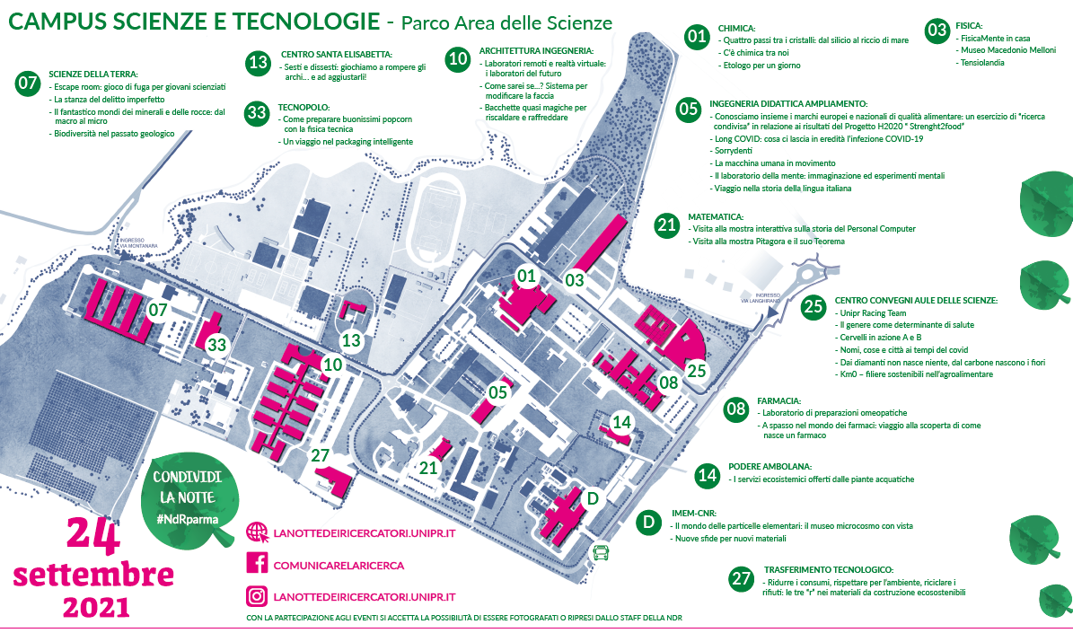

**Al Plesso di Scienze della Terra (Pad.07 Campus Scienze e Tecnologie)**, Annamaria Buschini, docente del Dipartimento di Scienze Chimiche, della Vita e della Sostenibilità Ambientale, afferente al[**Centro di Oncologia Molecolare Traslazionale COMT**](https://www.centritecnopolo.unipr.it/comt/), coordinerà due attività che rappresentano novità per la Notte dei Ricercatori: la prima è [**Escape room: gioco di fuga per giovani scienziati**](https://lanottedeiricercatori.unipr.it/eventi/escape-room-gioco-di-fuga-per-giovani-scienziati/537/)**,** in cui i concorrenti dovranno cercare le vie d'uscita di alcune stanze virtuali trovando codici, risolvendo enigmi, rompicapo e indovinelli su temi scientifici. Si tratta di un evento che coinvolge i dipartimenti di Scienze Chimiche, della Vita e della Sostenibilità Ambientale, Scienze degli Alimenti e del Farmaco, Scienze Matematiche, Fisiche e Informatiche, e l’istituto IMEM del CNR. La seconda è [**La stanza del delitto “imperfetto”**](https://lanottedeiricercatori.unipr.it/eventi/la-stanza-del-delitto-imperfetto/538/). In questo caso, il pubblico sarà chiamato a confrontare il profilo genetico dell’omicida con quello dei numerosi sospettati.

* [**Escape room: gioco di fuga per giovani scienziati**](https://lanottedeiricercatori.unipr.it/eventi/escape-room-gioco-di-fuga-per-giovani-scienziati/537/)
* [**La stanza del delitto “imperfetto”**](https://lanottedeiricercatori.unipr.it/eventi/la-stanza-del-delitto-imperfetto/538/)

Nel nostro quotidiano, entriamo spesso a contatto con le rocce e i minerali, non solo nei paesaggi che ci circondano e nei suoli che calpestiamo, ma anche nell’edilizia e nei nuovi materiali. La mostra **“Il fantastico mondo dei minerali e delle rocce: dal macro al micro”** (Plesso Scienze della Terra, pad. 07) farà conoscere le principali tipologie di rocce e come si originano in natura, attraverso l’osservazione delle loro caratteristiche macroscopiche, attraverso i numerosi campioni esposti. Referenti della mostra sono Arianna Secchiari, Chiara De Matteis e Luciana Mantovani ([**CIDEA**](https://www.centritecnopolo.unipr.it/cidea/))

* [**Il fantastico mondo dei minerali e delle rocce: dal macro al micro**](https://lanottedeiricercatori.unipr.it/eventi/il-fantastico-mondo-dei-minerali-e-delle-rocce-dal-macro-al-micro/539/)

**Al Centro Santa Elisabetta** **(Pad. 13 Campus Scienze e Tecnologie)**, seguendo le indicazioni dei ricercatori, alcuni modelli di elementi strutturali di archi e volte potranno essere assemblati dal pubblico, il quale potrà poi “attivarne” meccanismi di collasso per comprenderne le cause, e intervenire con operazioni di consolidamento. Referente di questo laboratorio è Eva Coïsson del Dipartimento di Ingegneria e Architettura e afferente al [**CIDEA, Centro interdipartimentale per l’Energia e l’Ambiente.**](https://www.centritecnopolo.unipr.it/cidea/)

* [**Sesti e dissesti: giochiamo a rompere gli archi…e ad aggiustarli!**](https://lanottedeiricercatori.unipr.it/eventi/sesti-e-dissesti-giochiamo-a-rompere-gli-archie-ad-aggiustarli/531/)

Il **Dipartimento di Ingegneria e Architettura** (pad.10 Campus Scienze e Tecnologie) ospiterà diverse attività collegate al Tecnopolo:

Giovanni Romagnoli (Dipartimento di Ingegneria e Architettura, [**Future Technology Lab**](https://www.centritecnopolo.unipr.it/futuretechnologylab/)) guiderà i visitatore alla scoperta delle tecnologie di accesso remoto e realtà virtuale per attività di formazione ed esperienza di laboratorio a distanza, nonché per comandare e gestire macchine in un laboratorio virtuale simil-industriale.

* [**Laboratori remoti e realtà virtuale: i laboratori del futuro**](https://lanottedeiricercatori.unipr.it/eventi/laboratori-remoti-e-realta-virtuale-i-laboratori-del-futuro/532/)

Con Andrea Prati (Dipartimento di Ingegneria e Architettura, [**Future Technology Lab**](https://www.centritecnopolo.unipr.it/futuretechnologylab/)) e sfruttando l’intelligenza artificiale, si potranno modificare virtualmente i propri attributi facciali (occhiali, naso, lunghezza e colore dei capelli, colore della pelle, ecc.) e applicare la fisionomia di un altro volto sul proprio.

* [**Come sarei se…? Sistema per modificare la faccia**](https://lanottedeiricercatori.unipr.it/eventi/come-sarei-se-sistema-per-modificare-la-faccia/533/)

Fabio Bozzoli, Naoko Iwata e Luca Pagliarini (Dipartimento di Ingegneria e Architettura, [**CIDEA**](https://www.centritecnopolo.unipr.it/cidea/)) svolgeranno dimostrazioni con le “heat pipes”, una sorta di bacchette magiche che fanno risparmiare energia e inquinare meno l’ambiente. Attraverso telecamere a raggi infrarossi si vedrà cosa si nasconde dentro le bacchette: nulla di magico, ma comunque sbalorditivo.

* [**Bacchette quasi magiche per riscaldare e raffreddare**](https://lanottedeiricercatori.unipr.it/eventi/bacchette-quasi-magiche-per-riscaldare-e-raffreddare/534/)

Presso il **Laboratorio “Prove, Materiali e Strutture” del DIA** (Pad.27 Campus Scienze e Tecnologie), sarà possibile assistere a dimostrazioni pratiche di confezionamento di calcestruzzi “green” e di determinazione della loro resistenza. Referenti dell'iniziativa sono Beatrice Belletti e Patrizia Bernardi, del Dipartimento di Ingegneria e Architettura e componenti del **[CIDEA](https://www.centritecnopolo.unipr.it/cidea/)**.

* [Ridurre i consumi, rispettare l’ambiente, riciclare i rifiuti: le tre “r” nei materiali da costruzione ecosostenibili](https://lanottedeiricercatori.unipr.it/eventi/ridurre-i-consumi-rispettare-per-lambiente-riciclare-i-rifiuti-le-tre-r-nei-materiali-da-costruzione-ecosostenibili/530/)

**Nella sede Ingegneria Didattica** (Pad. 05 Ampliamento, Campus Scienze e Tecnologie) si terranno ben tre iniziative.

Una sorta di quiz sul grado di conoscenze del pubblico a proposito dei marchi europei e nazionali di qualità alimentare. Coordinata da docenti e ricercatori del Dipartimento di Scienze Economiche e Aziendali afferenti anche al [**CIDEA**](https://www.centritecnopolo.unipr.it/cidea/), l’iniziativa, collegata al progetto “Strength2food”, prevede attività interattive che sfrutteranno le applicazioni [Kahoot!](https://kahoot.com/) e [Mentimeter](https://www.mentimeter.com/). Referenti sono Mario Veneziani, Filippo Arfini e Franco Mosconi.

* [Conosciamo insieme i marchi europei e nazionali di qualità alimentare: un esercizio di “ricerca condivisa” in relazione ai risultati del Progetto H2020 “Strength2food”](https://lanottedeiricercatori.unipr.it/eventi/conosciamo-insieme-i-marchi-europei-e-nazionali-di-qualita-alimentare-un-esercizio-di-ricerca-condivisa-in-relazione-ai-risultati-del-progetto-h2020-strength2food/551/)

Il laboratorio “**La macchina umana del movimento**”, a cura del prof. Prisco Mirandola (Dip. Medicina e Chirurgia, [**COMT**](https://www.centritecnopolo.unipr.it/comt/)). Come si mantiene la postura e si genera il movimento? Attraverso dimostrazioni ed esperimenti, impareremo come si muove il corpo umano, come funzionano le articolazioni e da dove si genera l’energia necessaria per il movimento.

* [**La macchina umana del movimento**](https://lanottedeiricercatori.unipr.it/eventi/la-macchina-umana-del-movimento/553/)

**Sorrydenti** è il laboratorio di prevenzione della salute dei denti per bambini e adolescenti. Attraverso giochi di logica e cruciverba i bambini potranno imparare utili nozioni sull’igiene dentale. Referente la dott.ssa Silvia Pizzi (Dip. Medicina e Chirurgia, [**COMT**](https://www.centritecnopolo.unipr.it/comt/)).

* [**Sorrydenti**](https://lanottedeiricercatori.unipr.it/eventi/sorrydenti/552/)

**Al Plesso di Matematica** (Pad.21 Campus di Scienze e Tecnologie) si potranno compiere visite guidate alla Mostra Interattiva permanente sulla Storia del Personal Computer.

Referente dell’attività è Federico Bergenti, del Dipartimento di Scienze Matematiche, Fisiche e Informatiche e parte del [**Future Technology Lab**](https://www.centritecnopolo.unipr.it/futuretechnologylab/).

* [**Visita alla Mostra Interattiva sulla Storia del Personal Computer**](https://lanottedeiricercatori.unipr.it/eventi/visita-alla-mostra-interattiva-sulla-storia-del-personal-computer-e-alla-mostra-pitagora-e-il-suo-teorema/545/)

**Nel Plesso di Chimica** (Pad.01 Campus Scienze e Tecnologie) si osserverà tale scienza in un percorso che ne metterà in luce il ruolo nella vita di tutti i giorni: le attività riguarderanno il riciclo, il recupero, il riuso dei materiali e il controllo e l’abbattimento degli inquinanti. Referente dell’iniziativa è Franco Bisceglie, del Dipartimento di Scienze Chimiche, della Vita e Sostenibilità Ambientale, coadiuvato da diversi gruppi di ricerca alcuni dei quali fanno parte del [**Cipack**](https://www.centritecnopolo.unipr.it/cipack/). Alcuni laboratori si svolgono in collaborazione con Bormioli Rocco e il Gruppo Iren.

* [**C’è Chimica fra Noi**](https://lanottedeiricercatori.unipr.it/eventi/ce-chimica-fra-noi/564/)

Il **Museo di Cristallochimica** (Pad.01 Campus Scienze e Tecnologie) sarà visitabile nell’ambito della visita guidata “Quattro passi tra i Cristalli: dal silicio al riccio di mare”, a cura della prof.ssa Alessia Bacchi del Dipartimento di Scienze Chimiche, della Vita e della Sostenibilità Ambientale e [**BioPharmaNet-TEC**](https://www.centritecnopolo.unipr.it/biopharmanet-tec/).

* [**Quattro passi tra i Cristalli: dal silicio al riccio di mare**](https://lanottedeiricercatori.unipr.it/eventi/quattro-passi-tra-i-cristalli-dal-silicio-al-riccio-di-mare/563/)

Produzione e trasformazione dei prodotti del nostro territorio, quali miele, pomodoro, latte e cereali, si potranno osservare dalla prospettiva della ricerca visitando il **Plesso Aule delle Scienze** (Pad.25 Campus Scienze e Tecnologie), nell’area dedicata a [**KM0, Filiere sostenibili nell’agroalimentare**](https://lanottedeiricercatori.unipr.it/eventi/km0-filiere-sostenibili-nellagroalimentare/557/) la cui referente è Benedetta Bottari, Dipartimento di Scienze degli Alimenti e del Farmaco e [**Siteia.Parma**](https://www.centritecnopolo.unipr.it/siteiaparma/). Filo conduttore sarà il progetto FOODIMPROV'IDERS, co-finanziato dal programma europeo ERASMUS+.

* [**KM0, Filiere sostenibili nell’agroalimentare**](https://lanottedeiricercatori.unipr.it/eventi/km0-filiere-sostenibili-nellagroalimentare/557/)

Il percorso nel Campus Scienze e Tecnologie alla scoperta delle competenze del Tecnopolo si può concludere al **Plesso di Farmacia** (Pad.08) dove i ricercatori del Dipartimento di Scienze degli Alimenti e del Farmaco, impegnati anche nelle attività del Centro interdipartimentale Biopharmanet-TEC, accompagneranno gli ospiti alla scoperta di come nasce un farmaco, dall’idea fino alla formulazione. L’iniziativa sarà arricchita da altre “stanze tematiche” in cui i ricercatori illustreranno episodi emblematici o curiosi associati alla scoperta di farmaci famosi e racconteranno ai visitatori come la “Natura” rappresenti il più grande serbatoio di sostanze farmaceutiche utili.

Referenti del percorso sono Lucia Battistini, Silvia Pescina, Barbara Campanini, Francesca Zimetti, Marco Pieroni e Annalisa Bianchera.

* [**A spasso nel mondo dei farmaci: viaggio alla scoperta di come nasce un farmaco**](https://lanottedeiricercatori.unipr.it/eventi/a-spasso-nel-mondo-dei-farmaci-viaggio-alla-scoperta-di-come-nasce-un-farmaco/561/)

Interamente dedicato alle scuole secondarie di secondo grado, il laboratorio **FisicaMente in Casa!** presenta due tipi di iniziative, con il riconoscimento delle ore come PCTO, e che prevedono l’elaborazione di semplici esperimenti di fisica a distanza, a casa o a scuola. Referente del laboratorio è la prof.ssa Antonella Parisini del Dipartimento di Scienze Matematiche, Fisiche e Informatiche e di [**Cidea**](https://www.centritecnopolo.unipr.it/cidea/).

Il laboratorio si terrà nel[**Plesso di Fisica** (Pad. 03)](https://lanottedeiricercatori.unipr.it/eventi/plesso-di-fisica-pad-03-campus-scienze-e-tecnologie-parco-area-delle-scienze/422/) e sarà fruibile anche da remoto, via Teams.

* [**FisicaMente in Casa!**](https://lanottedeiricercatori.unipr.it/eventi/fisicamente-in-casa/542/)

**“Mind the gap": la disparità di genere nelle scienze e tecnologie** è la tavola rotonda online, coordinata dalla prof.ssa Aba Losi (Dipartimento di Scienze Matematiche, Fisiche e Informatiche, [**Cidea**](https://www.centritecnopolo.unipr.it/cidea/)), sul tema disparità di genere nelle professioni di area scientifico-tecnologica (STEM=Science, Technology, Engineering and Mathematics). Nel mondo circa il 28% delle posizioni sono occupate da donne: si perdono così talenti e possibilità lavorative in un’epoca in cui la richiesta di professionisti STEM sta costantemente crescendo.

Quali strategie adottare per affrontare questo problema? Qual è il punto di vista delle generazioni più giovani?

Alla tavola rotonda porteranno la loro testimonianza anche le prof. Alessia Bacchi (Dip. di Scienze Chimiche, della Vita e della Sostenibilità Ambientale, [**BioPharmaNet-TEC**](https://www.centritecnopolo.unipr.it/biopharmanet-tec/)) e Giovanna Sozzi (Dip. Ingegneria e Architettura, [**Future Technology Lab**](https://www.centritecnopolo.unipr.it/futuretechnologylab/)).

* [**“Mind the gap": la disparità di genere nelle scienze e tecnologie**](https://lanottedeiricercatori.unipr.it/eventi/mind-the-gap-la-disparita-di-genere-nelle-scienze-e-tecnologie---online/578/)

Per partecipare alle varie attività è necessario verificare le norme di partecipazione e prenotarsi entro il 22 settembre dal sito:

[**https://prenotazioninottericercatori.unipr.it/**](https://prenotazioninottericercatori.unipr.it/)

Buon divertimento!